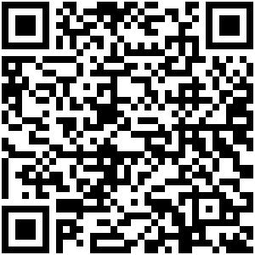
ID：YpXmiUC6XJSQfJ)XkBS2ZWzE5FMPbHfW
简历下载于：2026年08月04日08:42:23

扫码与人才极速沟通
支持: 微信 智联App
点击此处在电脑端查看简历


左先生点击此处联系候选人
期望从事职位：销售团队经理

期望工作地点：青岛

基本信息

男｜37岁(1988年10月)｜14年｜MBA｜离职-正在找工作
现居住地：青岛｜户口：青岛｜政治面貌：群众

求职意向

销售团队经理 青岛
1.5万-3万/月｜不限行业｜全职

大客户代表 青岛
2万-4万/月｜不限行业｜全职

销售运营 青岛
1.2万-1.8万/月｜不限行业｜全职

工作经历
中国移动通信集团终端有限公司山东分公司（运营商，手机国包商） 终端销售经理 (渠道销售)
2012.05-至今 (14年3个月)
工作描述：
1. 客户群体开发与管理：负责对接当地KA大客户、企业客户及个人客户，分销公司代理的手机等通信设备产品，通过定期沟通和需求分析，制定并设计针对性服务营销方案。
KA大客户
企业客户
个人客户
渠道销售
区域销售
代理商销售

项目经历

手机、通信设备渠道分销
2012.07-至今(14年1个月)
该项目主要内容是将公司代理的手机等产品分销至区域内零售渠道。本人作为青岛首个员工负责过当地大部分大型客户的开发及维护工作，增员后工作细化主要负责市区ka客户，与区域内各大客商、厂家、国包商均有合作关系。

教育经历

中国海洋大学 工商管理
2015.09 - 2022.06 MBA 统招

青岛大学 国际商务
2008.09 - 2012.07 本科 统招

青岛大学 法学
2008.09 - 2012.07 本科 统招

自我评价

1.沟通能力、学习能力强，对行业内最新动态，最新营销模式敏感，不拘泥于传统营销模式，有互联网思维。

语言能力

英语
读写 |  | 熟练
听说 |  | 良好

所获证书

大学英语六级

